**Το αγαπημένο μου ζώο**

Το αγαπημένο μου ζώο είναι η κουκουβάγια , γιατί είναι έξυπνη και πολύ όμορφη . Οι κουκουβάγιες είναι πτηνά που κοιμούνται την μέρα και ξυπνάνε το βράδυ , δηλαδή είναι νυχτοπούλια . Μια κουκουβάγια μπορεί να είναι και ήρεμη και άγρια . Η κουκουβάγια αν την εκπαιδεύσεις θα είναι πάντα ήρεμη , ενώ αν δεν την εκπαιδεύσεις όταν θα έρχεται άλλη κουκουβάγια θα αγριέψει και μετά θα είναι ήρεμη .

Οι κουκουβάγιες έχουν διάφορα χρώματα . Τα χρώματα είναι: μαύρο , γκρίζο , καφέ και το πιο σπάνιο άσπρο . Όταν η κουκουβάγια κυνηγάει το απόγευμα τα μάτια της είναι πορτοκαλιά και όταν κυνηγάει το βράδυ τα μάτια της είναι κίτρινα . Η κουκουβάγια δεν έχει μόνο ένα χρώμα μύτης , αλλά πολλά όπως : κίτρινη άσπρη καφέ κ.τ.λ. . Τα αυτιά της κουκουβάγιας είναι πάντα το ίδιο χρώμα με το τρίχωμά της .Οι κουκουβάγιες έχουν μια μικρή ουρά και συνήθως είναι καφέ και άσπρη .

Οι κουκουβάγιες τρώνε ποντίκια , σκουλήκια και μικρά ζώα . Το ελάττωμα της κουκουβάγιας είναι ότι είναι νυχτοπούλι και δεν μπορούμε να την δούμε . Ένα προτέρημα της κουκουβάγιας είναι ότι είναι πολύ έξυπνη και βλέπει πολύ μακριά . Το αγαπημένο παιχνίδι της κουκουβάγιας είναι να περνάει ανάμεσα από τροχούς.

Πιο πολύ στην κουκουβάγια μου αρέσουν τα χαρακτηριστικά της , το τρίχωμα της και η μύτη της . Εύχομαι μια μέρα να γίνει δικιά μου μια κουκουβάγια.

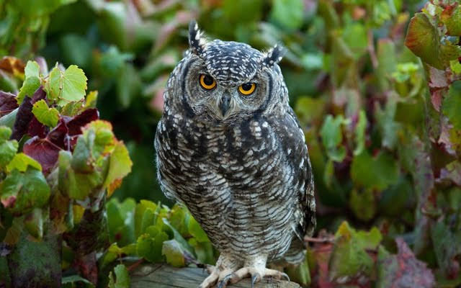

**Ελπίδα**

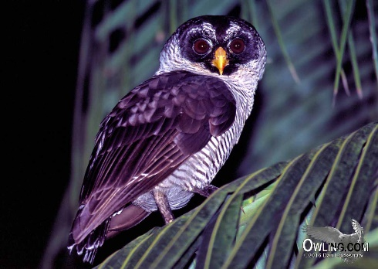

**Το αγαπημένο μου ζώο**

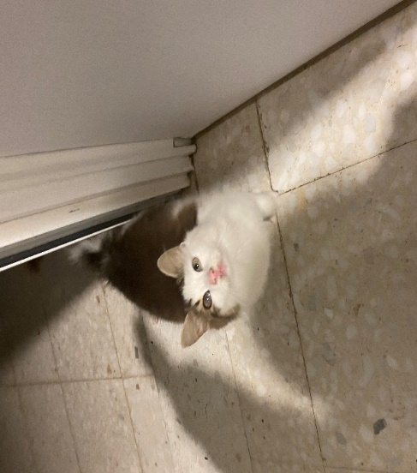Το αγαπημένο μου ζώο είναι το μικρό μου γατάκι που το ονόμασα Οreo. Είναι 9 μηνών. Ζει σε ένα μικρό σπιτάκι που του έφτιαξα. Μια μέρα τον βρήκα έξω από το σπίτι μου και είπα να του δώσω ένα σπίτι αφού τον λυπήθηκα.

Το σώμα του είναι μικρού μεγέθους το χρώμα του είναι άσπρο και μαύρο, τα μάτια του είναι γαλάζια και έχει μικρή ουρά. Τρώει τροφή και κοιμάται έξω στον κήπο. Του αρέσει να τον χαϊδεύουμε. Δεν του αρέσει να του τρώνε το φαγητό του οι άλλοι γάτοι.

Αγαπώ τον γάτο μου δεν θα ήθελα να πάθει ποτέ κακό!!!

**Γεωργία**

**Το αγαπημένο μου ζώο**

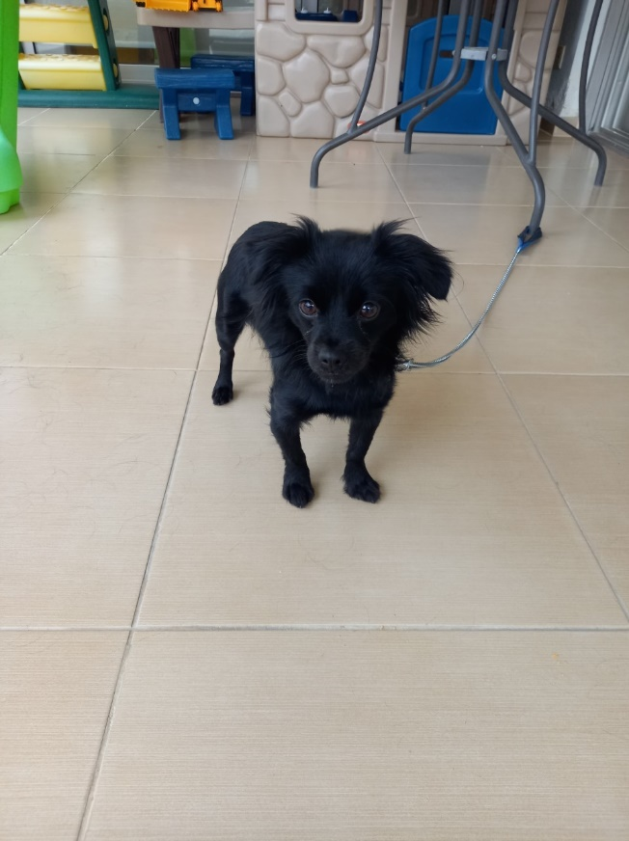Το αγαπημένο μου ζώο είναι το σκυλάκι μου. Είναι χαριτωμένο και παιχνιδιάρικο. Είναι θηλυκό και τη λένε Πέννυ. Μας την χάρισε ένας φίλος του πατέρα μου. Ζει μέσα στο σπίτι σε ένα κλουβάκι το χειμώνα και σε ένα άλλο κλουβάκι έξω στην αυλή το καλοκαίρι.

Το τρίχωμά της είναι ολόμαυρο με μια άσπρη γραμμή στην κοιλιά. Επίσης, τα μάτια της είναι καφέ σκούρο που όταν σε κοιτάζουν είναι πολύ γλυκά. Τα αυτιά της είναι μεσαίου μεγέθους και μαύρα. Η μύτη της είναι μαύρη και υγρή και η ουρά της δεν είναι ούτε μεγάλη ούτε μικρή.

Η Πέννυ συνηθίζει να γαβγίζει όταν έχουμε κόσμο και όταν θέλει να την πάμε μια βόλτα. Όταν της δίνεις το χέρι σου σου το γλείφει. Τρώει τροφή, πίνει νερό και γάλα. Κάτι που με ενοχλεί στον χαρακτήρα της είναι ότι κάποιες φορές μπορεί να γίνει πολύ επιθετική. Της αρέσει να τρέχει και να παίζει στο γρασίδι μας.

Στον ελεύθερο μου χρόνο την πηγαίνω βόλτα και παίζω μαζί της. Νιώθω χαρούμενη που την έχω και δε θέλω να την χάσω. Της δείχνω την αγάπη μου με το να παίζω μαζί της και να την χαϊδεύω.

Κάτι που συνέβη και το θυμάμαι είναι ότι καθώς έτρεχε έναν γάτο ερχόταν ένα αυτοκίνητο και παραλίγο να την πατήσει! Ευτυχώς δεν την πάτησε. Κάτι άλλο που συνέβη είναι ότι μια μέρα κάποιοι περνούσαν με τα ποδήλατα έξω από το σπίτι μας και τους ακολούθησε γιατί ήθελε να παίξει μαζί τους! Ευτυχώς την προλάβαμε και την πιάσαμε.

Στην σκυλίτσα μου, μου αρέσει που είναι δυναμική. Της εύχομαι ό,τι καλύτερο και να την προσέχει ο θεός. Δεν θέλω να την χάσω! Την αγαπώ πολύ!

**Χριστίνα**

**Τα αγαπημένα μου ζώα**

Τα ζώα που αγαπώ είναι 2 σκύλοι.

Μου αρέσει o τρόπος που συμπεριφέρονται , ο τρόπος που κάθονται και η ράτσα τους που λέγεται ΝΤΟΠΕΡΜΑΝ . Τα ονόματα τους είναι : NATΣΑ και ΚΥΡΑ .Τις απόκτησα από το pet sop και μένουν σπίτι μου.

Το τρίχωμά τους είναι μαύρο και καφέ. Επίσης, τα μάτια τους είναι καφέ, η μύτη είναι μαύρη ,τα αυτιά τους είναι ψηλά και μυτερά και τα μουσάκια τους είναι άσπρα. Η ουρά τους είναι μικρή και μαύρη.

Μου αρέσει να κάθομαι πάνω τους και να με παίρνουν βόλτα και να περπατούν δίπλα μου. Τρώνε τα πάντα. Τα προτερήματά τους είναι ότι με προσέχουν. Θυμάμαι ότι μια φορά εγώ και ο ένας από τους σκύλους μου τρέχαμε σαν τον σταυρό κι εκείνη έκανε τούμπες για να μην χτυπήσω εγώ.

Μου αρέσει να παίζω μαζί τους και να καθαρίζω τα κλουβιά τους. Νιώθω χαρά που τις έχω, γιατί με αγαπούν και τις αγαπώ πολύ. Τους δείχνω την αγάπη μου παίζοντας μαζί τους και φροντίζοντάς τα.

Αγαπώ πολύ τις σκυλίτσες μου! Εύχομαι να είναι πάντα καλά !!

**Ειρήνη**

**Το αγαπημένο μου ζώο**

Το ζώο που αγαπώ είναι ο σκύλος μου γιατί μου αρέσει η ράτσα του και γενικά ο τρόπος που συμπεριφέρεται. Το όνομά του είναι «Πέτρος». Το αγόρασε ο μπαμπάς μου. Επίσης ζει στην αυλή μας.

Τώρα θα σας πω λίγα λόγια για την εξωτερική του εμφάνιση. Το τρίχωμά του είναι απαλό και τα μάτια του είναι καφέ. Η μύτη του είναι μαύρη, τα αυτιά του είναι μυτερά, τα μουστάκια του είναι λεπτά και η ουρά του είναι λίγο χοντρή.

Οι συνήθειες του είναι ότι μόλις βγει από το κλουβί παίρνει μια μεγάλη πέτρα. Δεν τον παίρνουμε συχνά βόλτα γιατί δεν έχουμε πολύ ελεύθερο χρόνο.

Το απόγευμα που έρχεται ο μπαμπάς μου σπίτι και τον ταΐζει, τον αφήνουμε λίγο έξω και παίζω λίγο μαζί του.

Ένα περιστατικό που έγινε πριν λίγο καιρό είναι όταν ο μπαμπάς μου μια μέρα που πήρε βόλτα τον σκύλο μας μαζί με τον σκύλο της θείας μου, οι δύο σκύλοι τσακώθηκαν άγρια. Ο θείος μου μπήκε στην μέση να τους χωρίσει και τον δάγκωσε με αποτέλεσμα ο θείος μου να πάει στο γιατρό για να του δέσει το τραύμα. Στεναχωρήθηκα πάρα πολύ όταν συνέβηκε αυτό το περιστατικό.

Αγαπώ πολύ τον σκύλο μου, θα τον αγαπώ για πάντα.

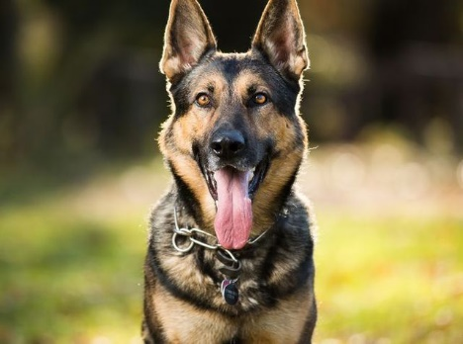

**Μαρία**

**Το αγαπημένο μου ζώο**

Το αγαπημένο μου ζώο είναι η Μόλλη και είναι σκύλος. Την απέκτησα από τον θείο μου. Ζούσε στο σπίτι μας στο κλουβί του και ήταν τεσσάρων χρονών.

Ήταν κοντή, το κεφάλι της ήταν καφέ ανοικτό και το υπόλοιπο σώμα είχε χρώμα μαύρο. Τα μάτια της ήταν καστανά και λαμπερά. Είχε μύτη μικρή και χαριτωμένη. Επίσης η ουρά της ήταν μικρή και λεπτή. Τα αυτιά της ήταν μέτριου μεγέθους.

Της άρεσε να τρέχει γρήγορα και να παίζει με άλλους σκύλους. Όταν έκανα σταυροπόδι τα πόδια μου ερχόταν και κοιμόταν πάνω μου. Ήταν πολύ παιχνιδιάρα.

Μια μέρα την πήραμε εκεί που φροντίζουν σκύλους γιατί δεν είχαμε χρόνο να την φροντίζουμε και μετά από ένα χρόνο επέστρεψε μόνη της πίσω στο σπίτι μας. Χάρηκα πολύ όταν την είδα. Δυστυχώς πέθανε πριν ένα χρόνο από το γρασίδι που είχε φυτοφάρμακο. Λυπήθηκα πολύ.

**Κωνσταντίνος**

**Το αγαπημένο μου ζώο**

Το αγαπημένο μου ζώο είναι ο παπαγάλος μου. Τον λένε Κόκο και είναι ενός έτους. Τον παπαγάλο μου τον αγόρασε ο μπαμπάς μου. Με τον Κόκο παίζουμε με διάφορα ξύλινα μικρά παιχνίδια. Του αρέσει να τρώει ό,τι είναι φρούτο και λαχανικό, όλους τους ξηρούς καρπούς, ξυδάτες ελιές και πιπέρι. Και τέλος ζει μέσα στο σπίτι!

Ο Kόκος είναι μεσαίου μεγέθους με μπλε μάτια. Πάνω στο σώμα του έχει χρώμα μπλε, πράσινο, πορτοκαλί, κίτρινο και μωβ. Έχει μεγάλα πολύχρωμα φτερά και ουρά. Τα πόδια του είναι μεγάλα και κοφτερά.

Του Κόκου του αρέσει να σκαρφαλώνει σε διάφορα δέντρα και να ανεβαίνει στον ώμο μου για να τον παίρνω βόλτα στη γιαγιά μου. Δεν του αρέσει όταν ο μπαμπάς μου χαρίζει ή πουλάει κάποια πουλιά.

Τον Κόκο τον αγαπώ πολύ γιατί είναι πολύ ξεχωριστός από όλους τους παπαγάλους που έχω σπίτι μου. Στον ελεύθερό μου χρόνο τον κάνω μπάνιο με κρύο νερό επειδή του αρέσει πολύ.

Εύχομαι να είναι πάντα καλά και κάθε μέρα να τον βλέπω στο κλουβάκι του χαρούμενο!!!

***Θεόδωρος***

**Το αγαπημένο μου ζώο**

Το αγαπημένο μου ζώο είναι γατάκι και τη λένε Μία. Είναι πολύ γλυκούλα και χαριτωμένη. Το γατάκι αυτό το έχει η φίλη μου η Ελπίδα. Τη Μία τη βλέπω συνέχεια στον δρόμο και κάποιες φορές έρχεται σπίτι μου. Επίσης είναι τριών μηνών και μου αρέσει να τη βλέπω.

Το χρώμα της είναι άσπρο με μαύρο. Το τρίχωμά της είναι μαλακό. Ακόμα έχει καφέ μάτια λαμπερά. Η μύτη της είναι μικρή και χαριτωμένη. Τα αυτιά της είναι κανονικά όπως έχουν όλα τα γατάκια. Επίσης τα μουστάκια της είναι μικρά και περιποιημένα. Η ουρά της είναι κανονική και χνουδωτή.

Οι συνήθειές της είναι να παίζει με τα άλλα γατάκια. Τρώει γατοτροφές, ψάρια , γάλα. Ελαττώματα δεν έχει, γιατί είναι πολύ καλή. Κάποτε μπορεί να σε γρατσουνίσει αν φοβηθεί ότι θα της κάνεις κακό. Η Μία έχει πολλά προτερήματα. Είναι παιχνιδιάρα, χαδιάρα και πολύ καλή. Της αρέσει να παίζει με τα άλλα γατάκια της γειτονιάς. Τα αγαπημένα της παιχνίδια είναι να παίζει με την μπάλα.

Μου αρέσει να την χαϊδεύω και να παίζω λίγο μαζί της. Για τη Μία νιώθω αγάπη, χαρά και είμαι πολύ ευτυχισμένη όταν είμαι μαζί της. Την αγάπη μου της την δείχνω με το να παίζω μαζί της και να τη χαϊδεύω.

Μου αρέσει γιατί είναι πολύ γλυκιά. Εύχομαι να μην χαθεί ποτέ!!!

**Αναστασία**

**Το αγαπημένο μου ζώο**

Το αγαπημένο μου ζώο είναι ένα πανέμορφο σκυλάκι η Otti. Την αγαπώ γιατί είναι παιχνιδιάρα και πανέμορφη. Είναι 3 χρονών και τη λατρεύω. Μια μέρα είχαμε αποφασίσει να πάρουμε σκυλάκι και τότε η φίλη της θείας μου μας χάρισε ένα σκυλάκι, την Οtti. Ζει στο γκαράζ του σπιτιού μας σε ένα κλουβάκι.

Το τρίχωμά της είναι μπεζ και πολύ χνουδωτό . Τα μάτια της είναι καστανά, η μυτούλα της είναι μαύρη ,μικρή ,υγρή και χαριτωμένη. Επίσης έχει μικρά και χνουδωτά αφτιά και περιποιημένα μουστάκια. Η ουρά της είναι μικρή και χνουδωτή. Είναι ένα πανέμορφο σκυλάκι και δεν θα ήθελα να την χάσω ποτέ.

Της αρέσει να παίζει και να βγαίνει επάνω στα πόδια μου. Ακόμη της αρέσει να τρέχει στο γρασίδι και να παίζει με τα χόρτα. Δεν της αρέσει να την πειράζουν και να την αφήνουν πολύ μόνη της. Είναι πολύ παιχνιδιάρα και χαριτωμένη. Όταν δει κάποιον θα γαβγίσει, αλλά αν είναι μαζί μας κάθεται και περιμένει να πάμε να τη χαϊδέψουμε και να την πάμε βόλτα.

Συνηθίζει να τρώει ό,τι της βάζουμε. Το αγαπημένο της παιχνίδι είναι μια λαστιχένια παντόφλα.

Με τη σκυλίτσα μου παίζουμε, την παίρνω βόλτα, τη χαϊδεύω, την προσέχω. Επίσης την ταΐζω, την προσέχω, την παίρνω βόλτες, την πλένω και την χαϊδεύω.

Εύχομαι να είναι πάντα καλά, την αγαπώ πάρα πολύ και μακάρι να την έχω πάντα κοντά μου.

**Μαρία**